小一·今日动态
｜2024.5.10
-来园情况-
今天是星期五，晴。在园21人，4人请假。
来园的宝宝们能热情的和老师打招呼，还能绕好水杯带，放好自己的物品。
今天的点心是：牛奶、多样饼干、巴旦木。来园的小朋友们能全部喝完并打卡。
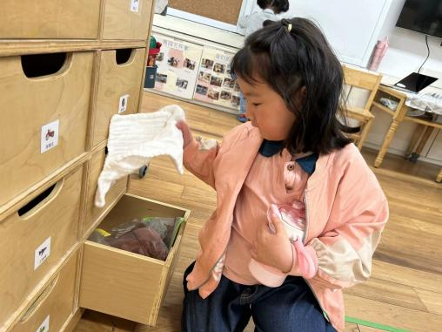 | 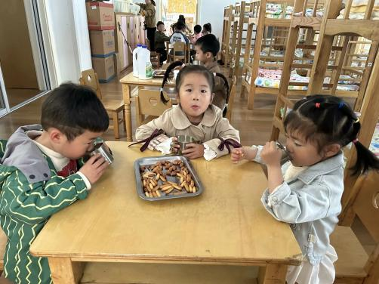 | 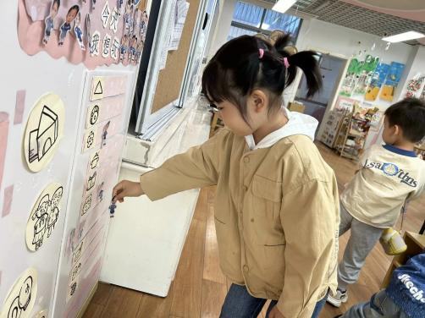
天气越来越热了，我们带来了汗巾，要把自己的物品整理好了放在小抽屉里。 | 香喷喷的牛奶配上脆脆的饼干，真美味呀！我们现在倒牛奶倒得越来越好了。 | 游戏之前我们要做好计划哦，根据人数和喜好进区域玩游戏。这已经成为我们的习惯啦！
-区域游戏-
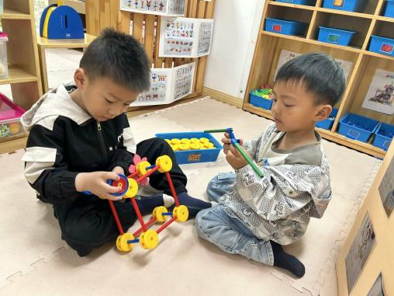 | 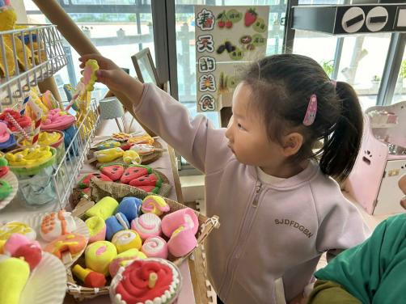 | 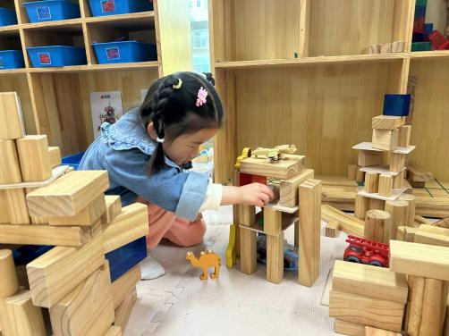
万能工匠：  小逸今天把上次没完成的小车继续完成了，他根据成品找到了所需要的材料。 | 娃娃家：  我们的甜品店开张啦，朵朵正在售卖我们只做的冰淇淋杯呢，不仅有冰淇淋，还有水果。 | 建构区：  星辰是一个爱建构的女孩子，她拼好了一个小楼房，把小动物们都放进了楼房里。
-户外活动-
外面的太阳很好，暖洋洋的，今天我们来到了皮球区进行游戏。
小朋友们累了能主动喝水休息，热了会自己脱衣服，有很强的自我服务意识哦！
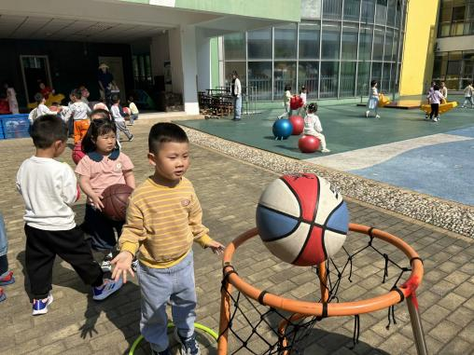 | 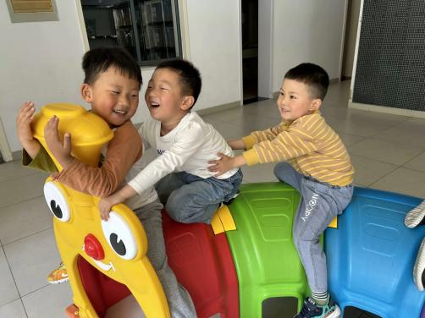 | 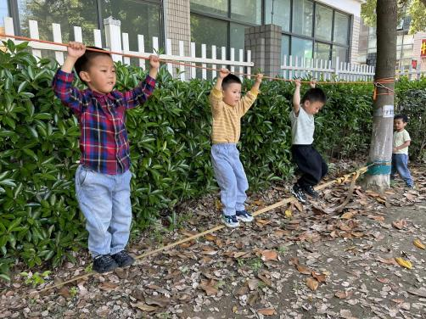
-集体活动-
健康：不要咬手指
这是一节有关生活和卫生习惯方面的健康，活动咬指甲也称咬指甲症或咬指甲癖，是指反复咬指甲的行为。这种习惯在大部分的小孩子中还是随处可见，这是一种坏习惯，一般是孩子家庭、幼儿园或学校过度紧张所引起，多数儿童随着年龄增长咬指甲行为可自行消失，有时可成顽固性习惯，甚至伴随终身。咬指甲这种行为很不卫生，不仅影响儿童的身体健康，同时也是儿童内心紧张、压抑、忧虑、自卑感、敌对感的情绪表现。家长和老师对于孩子咬手指的现象应加以足够重视。
我班有部分幼儿存在咬手指的现象。大多数情况下，他们喜欢将没有洗得手指放在嘴巴里啃咬，这样极不卫生。也经常有家长向老师反应剪不到孩子的指甲。为此特开展本次活动来纠正这一不良卫生习惯并防止这种现象的继续蔓延。
-午餐时光-
今天的午餐是：玉米饭、糖醋排骨、生瓜炒蛋和芙蓉鲜蔬汤。
水果是：龙眼、苹果。下午的点心是：小米南瓜粥。
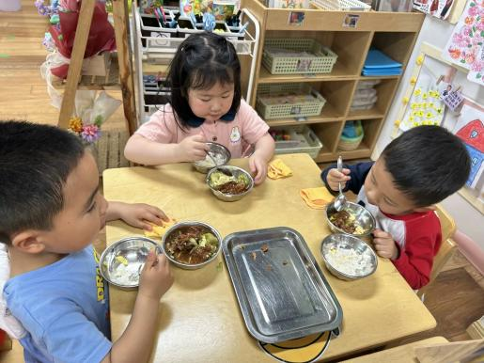 | 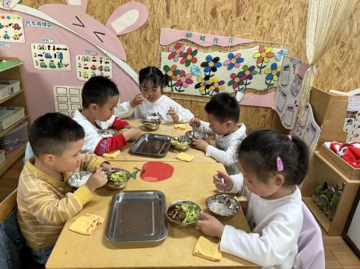 | 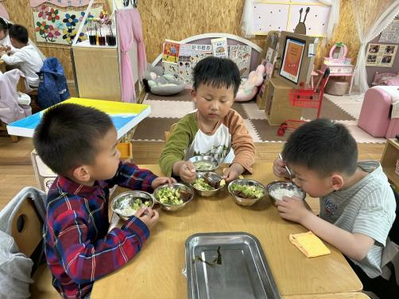
吃饭时我们也能小腰挺直做好哟 | 一口菜，一口饭，荤素搭配哟！ | 毛巾叠叠好，细嚼慢咽很重要!
-温馨提示-
1.最近气温逐渐上升，家长们请合理给孩子搭配衣服。如有身体不适请及时告知。
2.由于户外活动量大，大家可以给孩子准备一条汗巾更换。
- end -
在一起的点滴都值得记录
我们｜小一班｜在一起

